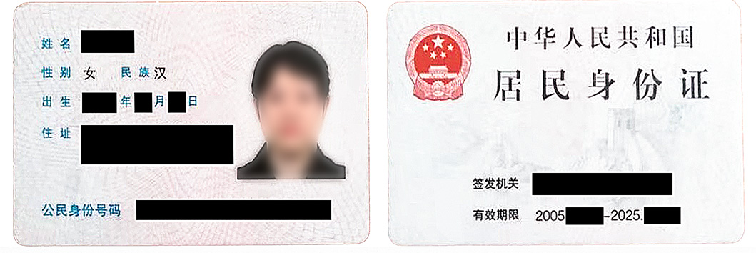

接受寄养声明书

声明人（受托人姓名），女，一九六六年六月六日出生，现居住在中国XX省XX市XXXXXXXXXXXXXXXXXXX，身份证号码XXXXXXXXXXXXXXXXXX，我（受托人姓名）是(委托人姓名)的父/母亲，现（委托人姓名），男，一九八八年八月八日出生，智利身份证号码XX.XXX.XXX-X，(委托人姓名)，女，一九八九年九月九日出生，智利身份证号码XX.XXX.XXX-X，将（被寄养儿童全名）（二零一八年九月十日出生，智利身份证号码XX.XXX.XXX-X）委托我寄养，我同意且保证承担孩子（被寄养儿童全名）的抚养与监护责任。
声明人：
年 月 日

